

本科毕业设计（论文）

题 目 | 基于Qt的多线程下载软件的设计与实现
学 院 | 计算机学院
专 业 | 网络工程
学生姓名 | 曹舒晖
学 号 | 202010420202 | 班级 | 2020级2班
指导教师 | 韩祺祎/严继敏 | 职称 | 副教授/工程师
完成时间 | 2024年 4 月 8 日

原创性声明
本人郑重声明：本人所呈交的毕业设计（论文），是在指导老师的指导下独立进行研究所取得的成果。毕业设计（论文）中凡引用他人已经发表或未发表的成果、数据、观点等，均已明确注明出处。除文中已经注明引用的内容外，不包含任何其他个人或集体已经发表或撰写过的科研成果。对本文的研究成果做出重要贡献的个人和集体，均已在文中以明确方式标明。

本声明的法律责任由本人承担。


论文作者签名： 日 期：2024年5月14日

关于使用授权的声明
本人在指导老师指导下所完成的毕业设计（论文）及相关的资料（包括图纸、试验记录、原始数据、实物照片、图片、录音带、设计手稿等），知识产权归属成都大学。本人完全了解成都大学有关保存、使用毕业设计（论文）的规定，本人授权成都大学可以将本毕业设计（论文）的全部或部分内容编入有关数据库进行检索，可以采用任何复制手段保存和汇编本毕业设计（论文）。如果发表相关成果，一定征得指导教师同意，且第一署名单位为成都大学。本人离校后使用毕业设计（论文）或与该论文直接相关的学术论文或成果时，第一署名单位仍然为成都大学。

论文作者签名： 日 期：2024年5月14日

指导教师签名：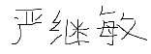 日 期：2024年5月14日

基于Qt的多线程下载软件的设计与实现
专业：网络工程 学 号：202010420202
学生：曹舒晖 指导教师：韩祺祎、严继敏
摘要：在当今互联网时代，快速高效的数据传输显得尤为重要。多线程下载技术因其显著提升下载效率的能力而受到广泛关注。本研究致力于开发一款运用多线程技术的下载工具，旨在通过并行处理机制加快文件下载速度。本系统选用了Qt框架来构建这款软件，它不仅支持传统的单线程下载，还实现了多线程下载和多任务同时下载的功能，同时引入了断点续传的便捷特性。该软件通过合理增加线程数，能够在多个用户共享服务器带宽的情况下有效提高下载速率。在技术创新方面，本系统对多线程间的同步机制和数据整合算法进行了优化，并开发了更为智能的断点续传算法，以确保下载过程的高效性和稳定性。研究工作不仅全面实现了下载功能，还特别强化了断点续传功能，允许用户在下载过程中随时暂停，并在适当时机从停止点恢复下载。这些功能的完善显著提升了用户的使用体验，即便在网络不稳定或用户需要中断下载时，也能保证下载任务的持续进行和顺利完成。
关键词：多线程技术；线程安全；断点续传；代理协议；数据传输效率

Design and Implementation of a Multithreaded Download Software Based on Qt
Major:Network engineering Student ID:202010420202
Student:Cao Shuhui Instructor:Han QIyi, Yan Jimin
Abstract:In the era of the internet, the efficient and rapid transmission of data is of paramount importance. Multithreaded download technology has garnered widespread attention due to its ability to significantly enhance download efficiency. This research is dedicated to the development of a download tool that utilizes multithreading technology, aiming to accelerate the speed of file downloads through parallel processing mechanisms. We have chosen the Qt framework to construct this software, which not only supports traditional single-threaded downloads but also implements multithreaded and simultaneous multi-task downloads, while introducing the convenient feature of breakpoint resumption. By reasonably increasing the number of threads, the software can effectively improve download speeds under conditions where multiple users share server bandwidth. In terms of technological innovation, we have optimized the synchronization mechanisms between threads and the algorithms for data consolidation, and have developed a more intelligent breakpoint resumption algorithm to ensure the efficiency and stability of the download process. The research work not only fully implements download functions but also particularly strengthens the breakpoint resumption feature, allowing users to pause the download process at any time and resume from the stopping point when appropriate. The perfection of these functions significantly enhances the user experience, ensuring that download tasks can continue and be completed successfully, even when the network is unstable or users need to interrupt the download.
Key words:Multithreaded Technology; Thread Safety; Breakpoint Resumption; Proxy; Data Transfer Efficiency

目 录
1 绪 论 1
1.1 国内研究现状 1
1.2 国外研究现状 1
1.3 研究意义与创新点 1
1.4 研究内容与方法 1
2 网络下载技术概述 2
2.1 网络下载技术 2
2.2 网络下载技术的发展历程 2
2.3 网络下载基本构架 2
2.4 多线程技术的应用 3
3 系统需求分析 4
3.1 可行性分析 4
3.2 系统性能分析 5
3.3 系统功能分析 6
3.4 系统结构分析 7
3.5 系统流程分析 8
4 系统开发环境和工具 10
4.1 系统开发环境和开发工具概述 10
4.2 Linguist技术 10
4.3 Qurl技术 11
4.4 HTTP文件下载技术简介 11
4.5 FTP文件下载技术 12
4.6 断点续传技术 12
5 系统详细设计 14
5.1 系统设计要点与总体功能结构 14
5.2 主界面控件实现 16
5.3 最小化桌面浮窗控件 18
5.4 下载速度曲线图 20
5.5 下载任务信息及进度 22
5.6 添加下载任务部分 24
5.7 代理配置 26
5.8 下载线程实现 28
5.9 http下载实现 29
5.10 ftp下载实现 30
5.11 系统详细流程总结 31
6 系统测试 33
6.1 http下载测试 33
6.2 ftp下载测试 35
6.3 代理服务器的配置 39
7 总结 40
7.1 项目成功点 40
7.2 项目的社会影响 40
7.3 未来工作方向 40
8 参考文献 41
9 致谢 42

1 绪 论

1.1 国内研究现状
在国内，多线程下载技术的研究起步较晚，但发展迅速。众多科研机构和企业已经认识到并行处理在提高网络下载性能中的重要性，并进行了一系列的探索和实践。国内研究者主要关注于多线程技术的优化、网络带宽的有效利用、以及用户界面的友好性设计等方面。近年来，随着开源软件运动的兴起，一些基于多线程下载技术的开源项目如迅雷、BitComet等在国内获得了广泛的应用和好评。这些软件的成功不仅验证了多线程下载技术的实用性，也为后续的研究提供了宝贵的经验和参考。

1.2 国外研究现状
国外的多线程下载技术研究起步较早，拥有更为成熟的理论基础和实践经验。国外的研究者在多线程调度算法、网络协议优化、以及分布式计算等方面进行了深入的研究。一些知名的下载工具如Internet Download Manager (IDM)、Free Download Manager (FDM)等，均采用了多线程技术，以实现高速稳定的下载服务。此外，国外的研究还涉及到了跨平台下载、云下载、P2P下载等前沿领域，不断推动着下载技术的创新和发展。

1.3 研究意义与创新点
本系统研究的意义在于，设计一款基于Qt的多线程下载软件，提供一个高效、稳定的下载工具，并且争取为国内多线程下载技术的研究和应用提供新的视角和实践案例。在创新方面，本系统设计将探索线程安全的新策略，优化多线程同步和数据合并的算法，以及实现更加智能的断点续传功能。本研究还将关注软件的跨平台兼容性和用户操作的便捷性，力求在保证下载效率的同时，提供更加人性化的使用体验。

1.4 研究内容与方法
本研究将首先对多线程下载技术进行系统的梳理和分析，明确技术路线和研究方法。接着，基于Qt框架，设计软件的架构和用户界面，实现单线程下载、多线程下载、多任务管理、断点续传等核心功能。在实现过程中，将注重线程安全和性能优化，确保软件的稳定性和高效性。最后，通过实验和用户测试，对软件进行评估和改进，以达到预期的研究目标。
通过本研究的深入进行，预期能够为多线程下载技术的发展贡献新的力量，并为相关领域的研究者和开发者提供有价值的参考和启示。

2 网络下载技术概述

2.1 网络下载技术
网络下载技术是现代信息技术领域中的一项基础而关键的技术，它使得用户能够跨越地理界限，通过网络从远程服务器或对等节点高效地获取所需的数据和文件。这一技术的核心在于文件传输协议（如HTTP、FTP）的应用，以及数据传输过程中的各种优化策略。随着互联网的普及和网络带宽的不断提升，网络下载技术已经成为人们日常工作、学习和娱乐中不可或缺的一部分。它不仅促进了信息的快速流通，也为知识的传播和文化的交流提供了强有力的支持^{[1]}。
网络下载技术的发展，从最初的简单文件传输到现在的高速、安全、稳定的下载服务，反映了互联网技术进步的历程。在这个过程中，各种创新的技术不断涌现，包括但不限于多线程下载、断点续传、P2P共享等。这些技术的应用极大地提升了用户的下载体验，同时也推动了互联网经济的发展^{[2]}。

2.2 网络下载技术的发展历程
网络下载技术的发展历程可以追溯到互联网的早期阶段。最初，网络资源的共享方式相对原始，主要依赖于文件传输协议（FTP）进行文件的上传和下载。这种客户端/服务器（C/S）模式的下载方式，虽然简单易用，但随着网络用户数量的增加，很快暴露出其局限性。服务器成为下载过程中的瓶颈，限制了整体的下载速度和效率^{[3]}。
为了解决这一问题，点对点（P2P）技术应运而生。P2P技术通过将文件分散存储在网络中的各个节点上，使得用户可以从多个源同时下载文件，显著提高了下载速度。此外，P2P技术还具有很好的可扩展性和鲁棒性，即使部分节点失效，也不会影响整体的下载过程。然而，P2P技术也存在一些问题，如版权侵犯、安全性和隐私保护等^{[4]}。
随着技术的进步，P2SP（Peer-to-Server-and-Peer）技术作为一种新的下载模型被提出。它结合了C/S和P2P的优点，通过中心服务器提供资源的索引和链接，同时利用P2P网络进行文件的分发。这种技术在迅雷等下载软件中得到了广泛应用，并取得了巨大的成功^{[5]}。

2.3 网络下载基本构架
网络下载的基本构架主要分为两种模式：C/S和P2P。C/S模式是最早的网络构架，其中服务器作为中心节点，负责处理所有客户端的请求和文件传输。这种模式的优点在于管理和维护相对简单，但缺点是服务器的性能直接影响整个系统的下载速度和稳定性。随着网络规模的扩大，C/S模式的局限性日益明显^{[6]}。
P2P模式则是一个去中心化的网络构架，它将文件存储在网络中的各个节点上，用户可以直接从其他用户那里下载文件。这种模式的优点在于能够有效利用网络的闲置资源，提高下载速度，同时也提高了系统的鲁棒性。然而，P2P网络的管理和维护相对复杂，且容易受到恶意软件和网络攻击的影响^{[7]}。
为了克服单一模式的不足，现代的网络下载系统往往采用混合构架，即结合了C/S和P2P的优点。例如，P2SP技术通过中心服务器提供资源索引，同时利用P2P网络进行文件的分发和传输。这种混合构架不仅提高了下载效率，也为用户提供了更加稳定和安全的下载服务。

2.4 多线程技术的应用
多线程技术广泛应用于提高下载速度。在单线程模型中，一个程序只能顺序执行一个任务，所有的下载操作都必须等待之前的一个下载操作完成后才能进行。
在多线程下载中，文件被分割成多个部分，每个线程负责下载文件的一个部分。多线程相比单线程的优势是，由于有多个线程在竞争实时可用带宽。尽管多线程逻辑上是并行的，但其实还是按时序的串行处理。所以每个线程处于的阶段并不一致。 在任意时刻，有的线程处于丢包被罚1/2降速，有的线程处于2倍增速阶段（SlowStart），而有的线程处于线性增长阶段。通过多个线程的下载速率的加权平均，得到的是一根相对平滑的下载曲线。这条平滑曲线在大多数时候应该位于单线程下载速率的上方。这就是多线程下载速率更有优势的体现 ^{[8][9]}。
为了直观展示单线程模型和多线程模型的对比，下图展示了两种模型的工作原理：
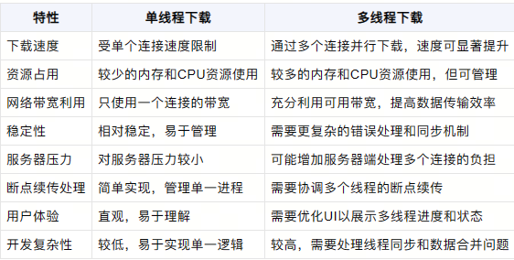
图2.1 单/多线程模型下载
从上图可以看出，多线程下载通过并行处理多个任务，显著提高了下载效率和稳定性。然而，多线程编程也带来了线程同步和数据一致性的问题，需要开发者采用有效的线程管理和调度策略，确保程序的正确性和性能。
在实际应用中，多线程下载技术已经成为主流下载软件的标准配置。通过对线程数量、任务调度和资源分配的优化，下载软件能够提供更加快速和稳定的下载服务，满足用户对高效网络资源获取的需求。
所以网络下载技术的发展历程与多线程技术的应用，不仅体现了互联网技术的不断进步，也反映了用户需求的日益增长、技术挑战的不断出现。我相信未来的网络下载技术将继续向着更快速度、更高效率和更好用户体验的方向发展。

3 系统需求分析
系统需求分析的目的是确立软件系统必须实现的功能和性能，确保开发团队对项目目标有共到用户的真实需求和预期，从而设计出更加符合市场和用户期望的产品。这一过程有助于避免同的理解，并为软件的设计、实现和测试提供明确的指导。通过详尽的需求分析，可以捕捉在开发后期才发现的需求偏差，减少不必要的返工，提高开发效率和项目成功率。
系统需求分析可以减少项目风险，通过早期识别潜在的问题和需求变更，提高资源利用效率。确保团队成员在正确的方向上工作，避免资源浪费。增强用户满意度，确保软件满足用户的核心需求，提供更好的用户体验。优化开发流程，使得开发过程更加有序和高效。由此可见系统需求分析是软件开发过程中的关键步骤，它为项目的顺利进行奠定了坚实的基础，经过良好的需求分析，可以确保最终的软件产品能够达到预期目标，满足用户的实际需求。

3.1 可行性分析
（1）技术可行性
本系统的开发使用Qt框架，Qt框架作为一个跨平台的应用程序开发框架，已经广泛应用于各种类型的软件项目中，其多线程支持和网络编程功能都非常成熟。此外，多线程下载技术已有广泛的研究和应用，相关的算法和实现方法都比较明确。本人具备Qt开发经验和网络编程知识，能够利用现有的技术资源和开发工具，有效地实现多线程下载软件。因此，从技术角度来看，该项目是完全可行的。
（2）操作可行性
本系统的开发关注软件的使用便捷性、用户接受度以及维护支持。多线程下载软件基于Qt开发，可以提供友好的用户界面，易于用户理解和操作。本系统具备直观的下载管理功能，如添加任务、暂停/恢复下载、删除任务等，这些功能符合用户的常规操作习惯。考虑到多线程下载软件的普遍性和用户对高效下载工具的需求，用户接受度预计会很高。因此，操作可行性也是乐观的。
（3）经济可行性
开发一款基于Qt的多线程下载软件主要需要投入人力和时间，同时需要寻找可行的代理服务器和下载测试的url，但由于Qt框架的高效性和多线程下载技术的成熟性，可以在较短的时间内完成开发。此外，由于该项目可以基于开源库和工具进行开发，这有助于降低成本。考虑到当前市场上对高效下载工具的需求，预期该软件能够在市场上获得一定的收益，从而使项目在经济上可行^{[10]}。
（4）法律可行性
本系统的开发均遵守相关的法律法规，包括版权法、知识产权法和网络法规等。在开发过程中，未使用未经授权的第三方代码和资源，所有使用的开源库和工具都符合其许可证要求。此外，软件的发布和运营也遵守相关的网络安全法规和个人信息保护法规。在项目开发和运营过程中严格遵守法律法规，可见该项目在法律上也是可行的。
综上所述，基于Qt的多线程下载软件的设计与实现在技术、操作、经济和法律方面均具备可行性，是一个值得投入资源进行开发的项目。

3.2 系统性能分析
（1）保密性
该系统拥有保护信息不被未授权访问的能力。对于该多线程下载软件而言，保密性主要体现在用户下载数据的保护以及用户个人信息的隐私保护上。软件采用加密传输技术，如代理下载等，确保数据在传输过程中不被截获或篡改。同时，软件提供用户身份验证机制，如ftp账号密码保护，防止未授权用户访问。此外，软件在本地存储用户下载的文件时，也有完备的日志，增强了保密性。
（2）适用性
本能够满足不同用户需求的能力。基于Qt的多线程下载软件具备良好的用户界面设计，易于理解和操作，适应不同技术水平的用户。软件支持各种常见的文件类型下载，并能够处理各种网络环境和服务器情况。此外，软件具备灵活性，允许用户自定义线程数、下载路径等参数，可以适应不同用户的特定需求。
（3）简洁性
本系统在保持必要功能的同时，避免了不必要的复杂性。系统提供了清晰的用户界面，避免了过多的按钮和选项，减少了用户的认知负担。软件的操作流程已经设计为尽可能的直观和简单，通过读取剪切板和一键开始下载等方式，使用户能够快速上手。此外，软件的设置和配置选项分类明确，便于用户查找和修改。
（4）稳定性
本系统在长时间运行或在特定负载下仍能保持正常工作的能力。这意味着在高并发下载任务或不稳定网络环境下，软件仍能稳定运行，不出现崩溃或数据丢失的情况。本系统具备良好的错误处理机制，能够妥善处理网络中断、服务器无响应等问题。同时，在开发过程中已经进行了充分的测试，确保在各种操作环境下都能稳定工作。
（5）安全性
本系统具备防止恶意攻击和数据泄露的能力，实施严格的安全措施，定期更新、使用最新安全协议、防止缓冲区溢出等。确保下载的文件不会对用户的系统安全构成威胁。此外，软件还提供安全警告和提示，帮助用户避免潜在的安全风险。
（6）数据完整性
本系统拥有保护数据不被非法篡改的能力。系统可以确保下载的文件与源文件完全一致，没有在传输过程中被损坏或篡改。软件实现了校验和验证机制，以确保文件的完整性。同时，软件在处理下载任务时，确保了文件的原子性操作，避免部分下载或错误下载的文件覆盖原有文件。

3.3 系统功能分析
针对基于Qt的多线程下载软件，以下是对其主要功能模块的分析：
（1）增删下载任务功能
增删下载任务功能是本系统的核心功能之一，它允许用户轻松管理其下载列表。增加下载任务时，用户可以通过简单的界面输入下载链接，软件将解析链接并创建一个新的下载任务。用户能够编辑任务的属性，如文件名、保存路径等。删除下载任务功能允许用户从下载列表中移除不再需要的任务，同时提供确认提示，防止误操作。此外，软件还支持批量操作，如一键清空下载列表或删除特定类型的文件。
（2）界面语言翻译功能
界面语言翻译功能使得本系统能够适应不同语言背景的用户群体。软件提供了多种语言选项，用户可以根据自己的语言偏好进行切换。软件的界面元素、提示信息和帮助文档都应支持多语言，确保所有用户都能轻松理解和使用软件。此外，软件考虑了国际化和本地化的最佳实践，以便在未来容易地添加新的语言支持。
（3）下载速度曲线功能
下载速度曲线功能为用户提供了一个直观的方式来监控下载进度和速度。本系统实时绘制下载速度的图表，显示当前速度、平均速度以及速度的变化趋势。这不仅有助于用户了解下载状态，还能够及时发现和解决潜在的网络问题。此外，速度曲线还可以作为性能分析的工具，帮助优化下载算法和线程管理策略。
（4）下载线程信息功能
下载线程信息功能允许用户查看和管理每个下载任务的线程详情。本系统提供了每个线程的状态信息，如活动状态、已下载的数据量、下载速度和预计剩余时间。用户能够根据需要调整线程的数量和优先级，以及对特定线程进行暂停和恢复操作。此外，软件提供线程错误信息的记录和显示，帮助用户和和开发诊断和解决多线程下载中的问题。

3.4 系统结构分析
本系统主要包含以下六层结构：
（1）用户界面层： 用户界面层是用户与软件交互的直接接口。它包括了所有的用户界面元素，如窗口、按钮、菜单和对话框等。此层负责收集用户的输入并展示软件的输出结果，例如下载进度和状态信息。本系统的用户界面层设计得直观易用，以便用户能够轻松管理下载任务。
（2）业务逻辑层： 业务逻辑层处理软件的核心功能，包括下载任务的创建、管理、暂停、删除以及多线程的调度等。该层从用户界面层接收指令，并调用数据访问层和网络通信层来执行具体的操作。业务逻辑层的设计保证了软件的高效性和稳定性，同时处理各种异常情况。
（3）数据访问层： 数据访问层负责与文件系统和持久化存储交互，管理下载文件的保存和下载任务的状态信息。它提供了数据存取的抽象，使得业务逻辑层不需要直接处理文件的读写操作。此外，数据访问层还负责维护下载任务的配置设置，如线程数、下载路径等。
（4）网络通信层： 网络通信层是软件与外部服务器进行数据交换的接口。它负责建立和维护网络连接，处理HTTP请求和响应，以及数据的接收和发送。该层需要实现高效的网络通信机制，以支持多线程下载和断点续传功能。同时，网络通信层还负责处理网络错误和重连策略。
（5）服务层： 服务层提供了一系列辅助服务，支持业务逻辑层的功能实现。这些服务包括但不限于文件校验、线程管理、速度计算和限制等。服务层的目标是提高软件的性能和用户体验，同时减少业务逻辑层的复杂性。
（6）辅助工具层： 辅助工具层包含了软件运行所需的各种工具和库。这包括日志记录工具、国际化支持、日期时间处理、异常处理等。这些工具为其他层提供支持，帮助开发时能更容易地构建和维护软件，同时也提高了软件的健壮性和可扩展性。
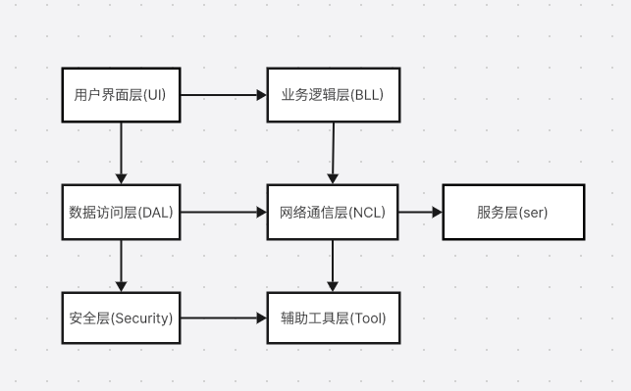
图3.1 系统基本结构

3.5 系统流程分析
（1）Qt主界面流程分析
- 用户启动软件，系统加载Qt主界面。
- 主界面显示当前已添加的下载任务列表。
- 用户可以通过主界面的按钮或菜单选项进行创建新下载任务、删除任务、暂停/恢复任务等操作。
4.用户选择创建新下载任务，进入创建下载任务界面。
（2）创建下载任务界面流程分析
- 用户输入下载链接、选择保存路径等信息。
- 用户点击开始下载按钮，软件解析链接并创建下载任务。
- 新创建的下载任务被添加到下载任务队列中，并开始执行下载。
- 用户返回主界面，可以看到新添加的下载任务及其状态。
（3）下载任务队列流程分析
- 下载任务队列管理所有下载任务的执行顺序。
- 根据业务逻辑层的指令，任务队列调度下载线程开始下载任务。
- 每个下载任务在下载过程中会更新其状态信息，如已下载大小、下载速度等。
- 下载完成后，任务从队列中移除，并在主界面更新任务状态为已完成。
（4）基本信息更新流程分析
- 用户能够在主界面查看每个下载任务的基本信息，如文件名、大小、进度等。
- 若任务出现错误或完成下载，系统会通过主界面通知用户。
- 用户能够随时对任务进行管理操作，如删除或重新下载。
- 软件记录了每个任务的详细信息，并在数据访问层中进行了持久化存储。
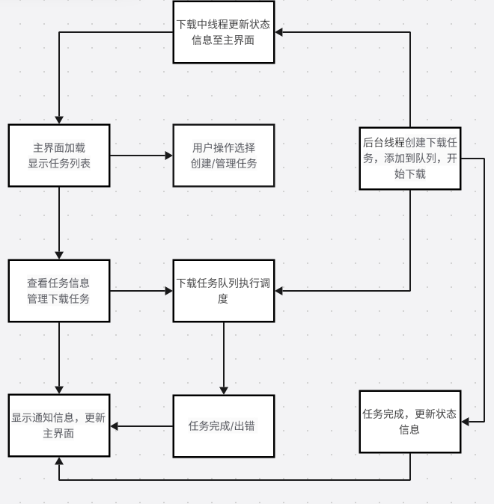
图3.2 用户下载流程图

4 系统开发环境和工具

4.1 系统开发环境和开发工具概述
（1）系统开发环境
操作系统：
CentOS：本系的进行开发和部署的目标操作系统，CentOS提供了一个稳定、安全且广泛支持的企业级Linux环境。
集成开发环境（IDE）：
Qt Creator：Qt官方推荐的IDE，支持C++和QML开发，具备代码编辑、调试、界面设计等功能，并且与Qt框架完美集成。
编译器和构建工具：
GCC/G++：CentOS系统默认的编译器，用于编译C++代码。
QMake：一个跨平台的构建系统，可以简化项目配置和编译过程。
（2）开发工具
Qt框架：
Qt Network：提供网络编程的支持，包括HTTP、HTTPS和FTP协议的处理。
Qt Widgets：用于构建传统的桌面界面，包括窗口、按钮、进度条等UI组件。
Qt Charts：用于实现直观的图形显示功能^{[11]}。

4.2 Linguist技术
Qt Linguist 是 Qt 框架提供的一个强大的工具，专门用于国际化（i18n）和本地化（l10n）Qt 应用程序。它是一个跨平台的翻译编辑器，允许开发者和翻译人员轻松地管理、编辑和维护应用程序的多语言翻译。Qt Linguist 使得将 Qt 应用程序本地化为多种语言变得简单高效，从而帮助软件触及更广泛的用户群体。Qt Linguist 提供了一个直观的图形用户界面，翻译人员可以通过它查看和编辑应用程序中的所有可翻译文本。
Qt Linguist 提供了多种语言的翻译支持，包括但不限于英语、中文、日语、阿拉伯语等。
同时它还支持复杂的文本格式和布局，如从右到左的书写系统。
通过使用 Qt Linguist，可以确保系统在不同地区和文化背景下都能提供良好的用户体验，并确保软件产品能够成功地进入国际市场^{[12]}。

4.3 Qurl技术
Qurl 是一个基于 Qt 框架的 URL 处理库，它提供了一种统一和高效的方式来解析、构建和操作 URL。Qurl 可以简化网络编程中的 URL 操作，使得开发者能够更加便捷地处理网络资源定位和网络请求。以下是 Qurl 技术的一些关键特性：
- 标准遵从性：Qurl 遵循 URI（统一资源标识符）的标准规范，如 RFC 3986，确保 URL 的正确解析和格式化。它支持各种 URL 组件，包括协议（如 HTTP、HTTPS）、主机名、端口号、路径、查询字符串和片段标识符。
- 编码和解码：Qurl 自动处理 URL 组件的编码和解码，确保特殊字符和非ASCII字符的正确表示。这有助于防止常见的网络编程问题，如 URL 编码错误导致的请求失败。
- 易于使用的 API：Qurl 提供了简洁直观的 API，使得创建、修改和解析 URL 成为简单的任务。开发者可以轻松地添加或修改查询参数、改变路径或更新主机信息。
- 查询字符串处理：Qurl 提供了方便的方法来操作查询字符串，包括添加、删除和检索参数。它支持查询字符串的多种编码格式，并能够以字典或列表的形式访问参数。
- 安全性：Qurl 在处理 URL 时考虑了安全性，避免了潜在的安全问题，如注入攻击。它提供了验证和清理 URL 的功能，确保传递给网络操作的 URL 是安全和有效的。
- 国际化支持：Qurl 支持国际化的 URL，能够正确处理多种语言和字符集。这使得 Qurl 适用于全球范围内的网络应用程序^{[13]}。
- 跨平台兼容性：作为一个基于 Qt 的库，Qurl 继承了 Qt 的跨平台特性，可以在 Windows、Linux、macOS 等多种操作系统上使用。
Qurl 的这些特性使其成为 Qt 应用程序中处理 URL 的理想选择，无论是在开发网络浏览器、下载管理器还是其他需要网络通信的应用程序时，Qurl 都能提供强大的支持。通过使用 Qurl，开发者可以提高代码的可读性、可维护性和效率，同时减少网络编程中常见的错误和安全风险。

4.4 HTTP文件下载技术简介
HTTP是互联网上应用最广泛的协议之一，用于从服务器传输超文本到本地浏览器。在文件下载的上下文中，HTTP协议允许客户端发起一个请求，服务器响应这个请求并发送所请求的文件。下面是HTTP的一些特性：
- 请求和响应：HTTP下载过程开始于客户端（通常是Web浏览器）向服务器发送一个HTTP GET请求。服务器处理请求后，会发送一个HTTP响应，其中包含文件数据。
- 状态码：HTTP状态码提供了请求成功或失败的信息。例如，状态码200表示成功，而404表示未找到文件。
- 多线程下载：HTTP协议支持多线程下载，可以通过分片（chunked）传输编码来实现。客户端可以请求文件的不同部分，服务器可以并行发送这些部分，从而提高下载速度。
- 安全性：HTTP协议有安全版本HTTPS，它使用SSL/TLS加密通信，确保数据传输的安全性。

4.5 FTP文件下载技术
FTP是一个用于在网络上进行文件传输的标准网络协议。它提供了一种可靠的、基于文本的接口来访问远程文件系统。下面是FTP的一些特性：
- 主动和被动模式：FTP有两种数据传输模式，即主动模式和被动模式。主动模式下，客户端建立与服务器的数据连接；被动模式下，服务器建立与客户端的数据连接。
- 命令和响应：FTP客户端通过发送命令到服务器来控制文件传输，服务器对每个命令都有响应。常见的命令包括LIST（列出目录内容）、RETR（检索文件）和STOR（存储文件）。
- 目录导航：FTP允许用户在远程服务器上导航目录结构，查看、上传和下载文件。
- 认证：FTP通常需要用户认证，用户需要提供用户名和密码才能访问服务器上的文件。匿名FTP允许未经身份验证的用户访问公共文件。

4.6 断点续传技术
断点续传技术是一种高效的文件传输方法，它允许用户在下载过程中遇到中断（如网络连接丢失、软件崩溃或其他意外情况）后，从中断点而不是文件的开始处继续下载。这种技术显著提高了下载的可靠性和效率，特别是在下载大型文件或在不稳定网络环境下工作时尤为重要。

4.6.1 原理概述
断点续传的基本原理是在HTTP协议的基础上引入了“Range”请求头。当用户开始下载文件时，客户端会发送一个标准的GET请求给服务器。如果下载中断，客户端再次发起请求时，会在请求中包含一个“Range”字段，指明希望从文件的哪个字节位置开始继续传输数据。
例如，如果文件名为down.zip，用户已经下载了前2,000,070个字节，那么客户端会发送如下请求：
GET /down.zip HTTP/1.1Range: bytes=2000070-
这里的“2000070-”表示客户端希望从第2,000,070个字节开始接收数据。服务器解析这个范围，并确认文件的总大小没有变化，就会发送一个带有“206 Partial Content”状态码的响应，表示将只发送请求范围内的数据。
HTTP/1.1 206 Partial ContentContent-Range: bytes 2000070-106786027/106786028
...
在这个响应中，“Content-Range”头部指明了服务器将发送的文件片段的字节范围。

4.6.2 技术实现
实现断点续传功能需要考虑以下几个关键点：
- 支持范围请求的服务器：服务器必须能够理解和响应带有“Range”请求头的HTTP请求。
- 客户端记录：客户端需要记录每个文件的下载进度，并在重新连接时使用这些信息来请求未下载的部分。
- 错误处理：客户端必须能够处理服务器不支持范围请求或文件大小发生变化等情况。
- 数据一致性：在断点续传过程中，客户端需要确保接收到的数据与原始文件的数据一致性，避免数据损坏或重复。
优势：
- 节省时间：用户不必重新下载整个文件，节省了时间，尤其是对于大型文件来说更为明显。
- 节省带宽：减少了重复传输相同数据量，从而节省了带宽。
- 提高稳定性：即使在网络不稳定的情况下，用户也能恢复下载，而不是重新开始。

4.6.3 应用场景
断点续传技术广泛应用于各种网络服务中，包括但不限于：
- 网络浏览器：用于下载网页中的文件。
- 下载管理器：专业的下载软件，提供更丰富的下载管理功能。
- 云存储服务：在上传和下载文件时提供断点续传功能，提高用户体验。
- 流媒体服务：在视频或音频流传输中，允许用户在缓冲后断开连接，然后从中断点继续播放。
断点续传技术通过在HTTP协议中引入范围请求，为文件传输提供了更高的灵活性和效率。它不仅改善了用户体验，还优化了网络资源的使用。随着网络技术的发展，断点续传已成为现代网络应用中不可或缺的一项功能。

5 系统详细设计
下面将分别从UI界面和后端两个方面阐述系统的详细设计。

5.1 系统设计要点与总体功能结构
系统详细设计文档是软件开发过程中的关键文档之一，它详细阐述了系统的架构、组件、接口、数据流以及实现细节。对于基于Qt的多线程下载器，系统设计要点与系统总体功能结构分析如下：
本下载器系统旨在提供一个高效、稳定且用户友好的文件下载解决方案。系统采用Qt框架进行开发，充分利用其跨平台特性和强大的网络处理能力。系统的核心功能是支持多线程下载，能够同时处理多个下载任务，并通过多线程技术提高单个任务的下载速度。此外，系统还支持从需要密码的站点下载、多地址下载同一个文件、通过代理服务器下载等功能，以满足不同用户的下载需求。
系统总体上分为几个主要模块：用户界面模块、下载管理模块、网络通信模块、多线程处理模块、存储管理模块和系统设置模块。用户界面模块负责与用户交互，提供直观的操作界面，允许用户添加、删除、暂停和恢复下载任务。下载管理模块负责维护下载任务的生命周期，包括任务的创建、状态跟踪和完成处理。网络通信模块负责处理所有网络请求，包括与HTTP、HTTPS和FTP服务器的通信。多线程处理模块负责将下载任务分割成多个子任务，并分配给不同的线程进行并行下载。存储管理模块负责文件的存储和检索，确保下载的文件能够安全地保存到用户的设备上。系统设置模块允许用户配置下载器的设置，如线程数、默认下载路径、代理服务器设置等^{[14]}。
在用户界面模块中，本系统设计了一个简洁明了的主窗口，其中包括了下载任务列表、操作按钮和状态显示等部分。用户可以通过点击按钮添加新的下载任务，输入URL和相关参数，或者从剪贴板中粘贴URL来快速添加任务。下载任务列表显示了每个任务的基本信息，如文件名、大小、进度和状态等。用户可以通过操作按钮对任务进行管理，如开始、暂停、删除等。状态显示部分提供了系统的整体状态信息，如当前的下载速度、已完成下载的块图等。
下载管理模块在后台运行，负责创建和管理下载任务。每个下载任务都是一个对象，包含了URL、文件名、线程数、当前状态等信息。当用户添加一个新的下载任务时，系统会创建一个新的任务对象，并将其加入到任务队列中。下载管理模块会根据任务的优先级和资源可用性，调度任务的执行。当一个任务开始下载时，模块会创建多个线程，每个线程负责下载文件的一部分。任务完成后，模块会更新任务的状态，并通知用户。
网络通信模块是系统与外部服务器通信的桥梁。它使用Qt的网络类库，如QTcpSocket和QNetworkReply，来发送和接收数据。模块负责处理HTTP请求和响应，包括GET请求、POST请求、以及处理重定向和认证等。对于支持断点续传的服务器，模块还会发送带有Range头部的请求，以便从上次中断的地方继续下载。网络通信模块还需要处理网络错误和超时，确保数据的可靠传输^{[15]}。
多线程处理模块负责实现下载任务的多线程执行。它使用Qt的QThread类来创建和管理线程。模块可以将下载任务分割成多个部分，每个部分由一个线程负责下载。线程会从服务器请求数据，并将接收到的数据发送回主线程进行整合。多线程处理模块负责处理线程间的同步和数据合并，确保文件的完整性和正确性。此外，模块还考虑了线程安全问题，避免多个线程同时写入同一个文件造成的冲突。
存储管理模块负责文件的存储和检索。当下载线程接收到数据后，存储管理模块会将数据写入到临时文件中。一旦整个文件下载完成，模块会将临时文件重命名为最终的文件名，并移动到用户指定的下载目录。存储管理模块负责处理文件的删除和重命名等操作。为了保证数据的安全性，模块会在写入文件之前进行校验，确保文件没有在下载过程中损坏。
系统设置模块提供了一个配置界面，允许用户设置下载器的各种参数。用户可以设置默认的下载路径、线程数、代理服务器地址和端口等。系统设置模块还负责保存用户的配置信息，以便在软件重启后恢复设置。
整个系统的设计注重用户体验和性能优化。通过模块化的设计，系统的各个部分可以独立开发和测试，提高了开发的效率和系统的可维护性。同时，系统采用了多线程技术和断点续传功能，确保了下载任务的高效和可靠。此外，系统还考虑了安全性和稳定性，提供了网络错误处理和数据校验等机制，保障了用户数据的安全。
在实现过程中，系统采用了Qt Creator作为主要的开发工具，利用其集成的设计器和调试器来提高开发效率。系统使用C++作为编程语言，结合Qt的各种类库来实现系统的功能。本系统的测试采用单元测试和集成测试的方法，确保每个模块和整个系统的稳定性和性能。
本多线程下载器是一个功能强大、性能优异的下载工具。它的设计考虑了用户的需求和现代网络环境的特点，通过模块化和多线程技术，提供了一个高效、稳定且易于使用的下载解决方案。

5.2 主界面控件实现
- 菜单栏（Menu Bar）：菜单栏位于窗口的顶部，包含了一系列菜单项，如“File”、“Task”、“Option”、“Help”等。这些菜单项提供了下载器的各种操作功能，例如新建下载任务、暂停或删除任务、访问设置选项、获取帮助信息等。菜单栏的实现主要通过Qt的QMenuBar和QAction类来完成，这些类提供了丰富的API来创建和自定义菜单项。
- 速度仪表盘（Speed Dock）：速度仪表盘显示了当前下载任务的速度信息，如实时下载速度和平均速度。这个控件对于用户了解下载进度和网络使用情况非常重要。这个功能使用QLabel或QProgressBar来实现，通过定时器（QTimer）定期更新显示的数据。
- 任务列表（Task List）：任务列表是主界面的核心部分，展示了所有下载任务的详细信息。每个任务通常包括文件名、大小、完成百分比、进度条、速度、已用时间和剩余时间等信息。这个控件通过QTableWidget或QListWidget来实现，这些控件允许自定义列和行，方便展示和管理任务数据。
- 状态栏（Status Bar）：状态栏位于窗口底部，提供了当前选中任务的状态信息，例如下载状态、错误信息或其他提示信息。状态栏通过QStatusBar来实现，它允许显示多行文本信息，方便用户了解当前操作的结果。
- 工具栏（Tool Bar）：工具栏提供了一些快捷操作按钮，如添加任务、暂停/恢复任务、删除任务等。工具栏通过QToolBar类来实现，它包含多个QAction，这些QAction可以直接绑定到菜单栏中的操作。
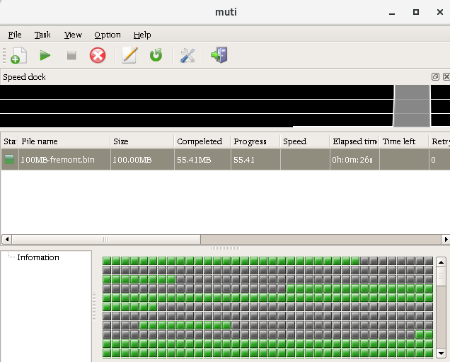
图5.1 mainwindow
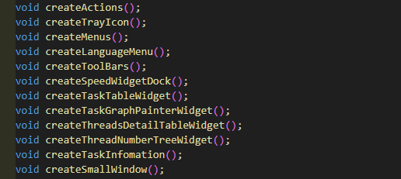
图5.2 控件生成
主界面部分控件生成的函数：
- MainWindow::MainWindow(QWidget *parent, Qt::WFlags f) - 构造函数，用于初始化MainWindow对象，并设置其基本属性和布局。
- 创建任务表格控件(tableWidget)、线程数量树控件(threadNumberTreeWidget)、任务图形绘制控件(taskGraphPainterWidget)和线程详情表格控件(threadsDetailTableWidget)。初始化操作菜单、工具栏、系统托盘图标等。读取应用程序设置。
- void MainWindow::createActions() - 创建应用程序的所有动作(QAction)，包括文件、任务、视图、选项和帮助菜单下的动作。每个动作都与一个槽函数相关联，用于处理用户的交互。
- void MainWindow::createTrayIcon() - 创建系统托盘图标，并为其添加菜单项，如新建任务、运行所有任务、偏好设置等。
- void MainWindow::createMenus() - 创建并设置应用程序的主菜单栏，包含文件、任务、视图、选项和帮助菜单。
- void MainWindow::createToolBars() - 创建工具栏，添加新任务、运行任务、停止任务、修改任务和偏好设置等按钮。
- void MainWindow::createSpeedWidgetDock() - 创建速度信息的停靠窗口(QDockWidget)，用于显示下载速度和其他相关信息。
- void MainWindow::createTaskTableWidget() - 创建任务列表的表格控件，用于显示和管理下载任务的信息。
- void MainWindow::createThreadNumberTreeWidget() - 创建线程数量的树形控件，用于显示每个任务的线程数量。
- void MainWindow::createTaskGraphPainterWidget() - 创建任务图形绘制控件，用于绘制任务的下载进度条和其他图形信息。
- void MainWindow::createThreadsDetailTableWidget() - 创建线程详细信息的表格控件，用于显示每个线程的状态和信息。
- void MainWindow::createTaskInfomation() - 读取和初始化任务信息，包括从设置中恢复任务列表和状态

5.3 最小化桌面浮窗控件
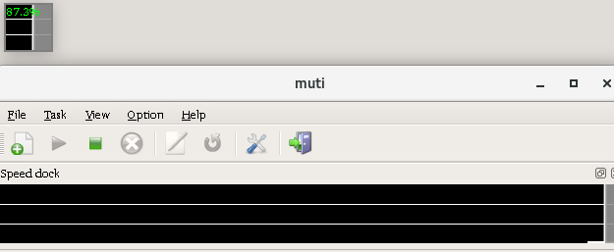
图5.3 桌面浮窗
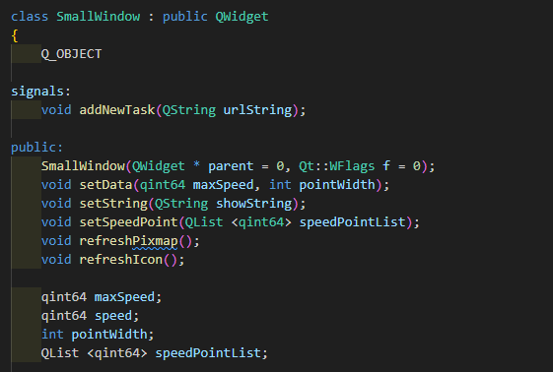
图5.4 SmallWindow类
SmallWindow类实现了一个简单的桌面浮窗，它可以显示下载速度等信息，并且可以通过拖放URL来添加新的下载任务。它具有基本的交互功能，如移动窗口，并且通过绘图函数来更新显示内容。这个小窗口可能是一个下载管理器应用程序的一部分，用于提供快速访问和视觉反馈。
速度曲线的绘制涉及到以下几个关键函数：
setSpeedPoint：此函数用于设置速度数据点列表。它接收一个QList，其中包含了表示速度的qint64类型的数据点。这些数据点对应于不同时间点的下载速度。函数还负责维护数据点列表的大小，确保它不会超过窗口的最大宽度所允许的点数。如果超出，最早的数据点会被移除。
refreshPixmap：当速度数据点列表更新时，此函数会被调用以刷新位图pixmap。它首先创建一个新的位图，大小与SmallWindow的大小相同，并用背景色填充。然后，它会调用其他绘图函数来绘制网格、速度曲线、窗口边框和文本。
drawCurves：此函数负责绘制速度曲线本身。它首先检查速度数据点列表的大小，如果小于2，则不绘制曲线。然后，它创建一个QPainterPath对象，并使用列表中的数据点来定义路径。路径从窗口的最右侧开始，逐步向左绘制曲线，直到到达最左侧。为了使曲线平滑，它使用QPainter的setRenderHint函数来开启抗锯齿功能。最后，它使用一个预定义的画刷填充路径，从而在窗口中绘制出速度曲线。
drawGrid：此函数主要用于绘制网格背景，并且它为速度曲线提供了一个参考背景，帮助用户更好地理解速度曲线的变化。
通过这些函数的协同工作，SmallWindow类能够在窗口中绘制出表示下载速度变化的实时曲线图。每次下载速度更新时，新的数据点会被添加到列表中，旧的数据点会被移除，曲线会根据最新的数据点重新绘制，从而反映出当前的下载速度情况。

5.4 下载速度曲线图
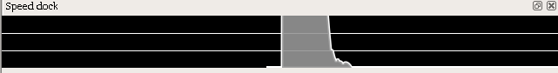
图5.5 下载速度曲线
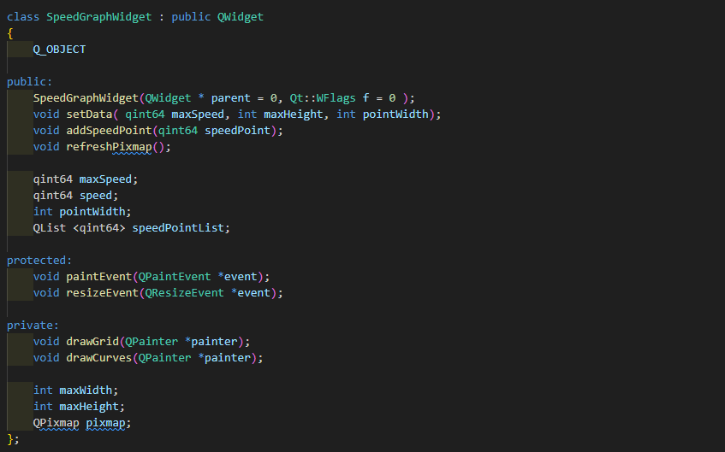
图5.6 SpeedGraphWidget类
SpeedGraphWidget是MainWindow中用于显示下载速度曲线的部件。它作为一个独立的图形部件，可以嵌入到QDockWidget中，以便用户可以将其停靠在主窗口的任何位置。以下是SpeedGraphWidget的实现分析：
构造函数SpeedGraphWidget：初始化成员变量，包括最大速度（默认为250 KB/s）、当前速度、最大高度（默认为60像素）和点宽度（默认为2像素）。设置部件的固定高度为maxHeight。背景设置为阴影色，并启用自动填充背景。设置大小策略为扩展型，以便部件可以随着父窗口的调整而自动调整大小。
数据设置和更新
- setData：允许外部调用此函数来设置最大速度、最大高度和点宽度。同时，它会更新部件的固定高度。
- addSpeedPoint：此函数用于添加新的下载速度数据点。它将新的数据点插入到speedPointList列表中，并根据需要移除旧的数据点以保持列表长度不超过窗口宽度。然后，它调用refreshPixmap来更新显示的图形。
- paintEvent：当部件需要重绘时，此函数会被调用。它使用QStylePainter在部件上绘制位图pixmap。
- 绘图和刷新
- refreshPixmap：重新创建位图并填充背景，然后调用drawGrid和drawCurves来绘制网格和速度曲线。最后，它通过调用update来触发部件的重绘。
- resizeEvent：当部件的大小改变时，此函数会被调用。它更新内部的maxWidth变量，并重新绘制位图。
- 绘图函数
- drawGrid：绘制背景网格，包括两条水平线，用于提供速度曲线的参考。
- drawCurves：根据speedPointList中的数据点绘制速度曲线。它创建一个QPainterPath对象，并定义从最右侧到最左侧的路径。然后，使用白色笔刷和抗锯齿渲染提示绘制并填充路径，从而在部件上绘制出速度曲线。
通过这些函数的协同工作，SpeedGraphWidget能够在MainWindow中显示一个动态更新的下载速度曲线图。每次下载速度发生变化时，新的数据点会被添加到列表中，并触发图形的更新。用户可以通过观察这个曲线图来实时了解下载速度的变化情况。

5.5 下载任务信息及进度
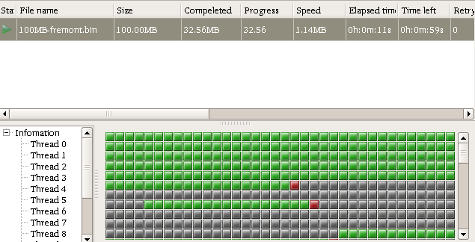
图5.7 下载任务进度图形化
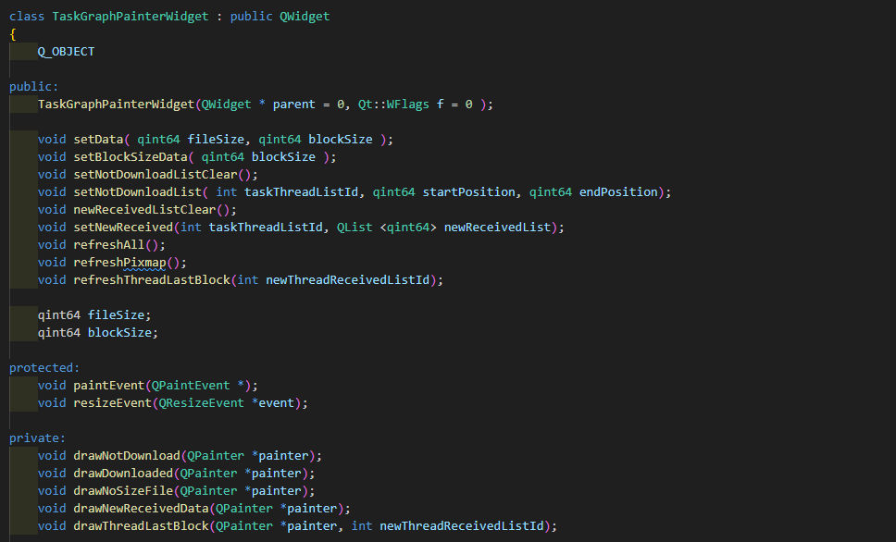
图5.8 TaskGraphPainterWidget类
TaskGraphPainterWidget是一个用于可视化显示下载任务进度的自定义QWidget。它通过图形化的方式向用户展示文件的下载状态，包括已下载部分、未下载部分以及新接收的数据块。以下是对该部件实现的分析：
构造函数TaskGraphPainterWidget：初始化成员变量，包括文件大小、块大小和未下载列表。加载用于绘制的图像资源，分别代表已下载块、正在下载块和未下载块的图像。设置部件的大小策略为扩展型，以便它可以随着父窗口的变化而调整大小。

5.5.1 数据设置和更新
- setData：设置文件的总大小和块的大小，并根据文件大小调整块的大小，以优化显示。如果文件大小超过一定阈值，块的大小会减小以适应更多的块在图中显示。
- setBlockSizeData：单独设置块的大小，并重新计算块的数量，然后调用refreshAll来更新整个图形。
- setNotDownloadListClear和setNotDownloadList：管理未下载列表的清空和设置，这些列表包含了未下载文件的块的信息。
- newReceivedListClear和setNewReceived：管理新接收数据块的列表，这些数据块是在下载过程中新完成的部分。
- 事件处理
- resizeEvent：当部件大小改变时，更新最大宽度并调用refreshAll来重新绘制整个图形。

5.5.2 绘图函数
- refreshAll：重新绘制整个图形，包括已下载部分、未下载部分和没有大小的文件。
- refreshPixmap和refreshThreadLastBlock：这些函数用于更新特定部分的图形，而不是整个图形，提高效率。
- paintEvent：当部件需要重绘时，使用QStylePainter在部件上绘制最新的位图。
- 具体绘制函数
- drawNotDownload：绘制未下载的块，使用未下载块的图像资源。
- drawDownloaded：绘制已下载的块，使用已下载块的图像资源。
- drawNoSizeFile：当文件大小为0时，绘制一个特殊的情况。
- drawNewReceivedData：绘制新接收的数据块，这些是下载过程中新增的部分。
- drawThreadLastBlock：绘制最后一个数据块的状态，这可能是一个新的线程接收的数据块。
通过这些函数的协同工作，TaskGraphPainterWidget以图形化的方式向用户展示了下载任务的进度。它通过绘制绿色和灰色状态的块来反映文件的下载情况，提供了直观的视觉反馈。用户可以通过观察图形块来了解文件的下载进度和状态。

5.6 添加下载任务部分
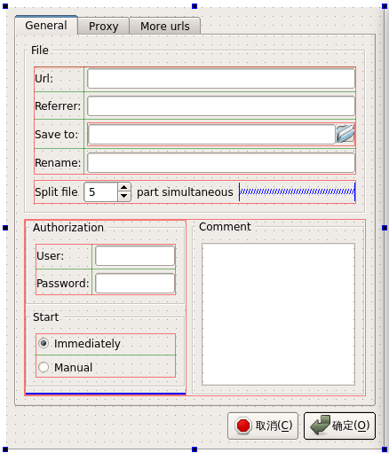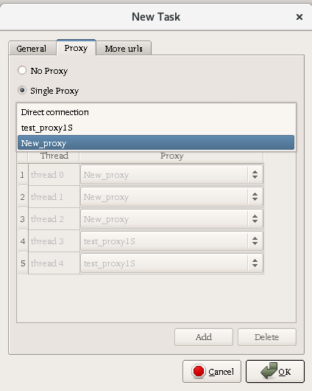
图5.9 添加下载任务
添加下载任务的主要步骤如下：
- 启动添加任务界面：用户通过点击下载软件中的“添加”按钮或通过菜单选项启动添加下载任务的界面。
- 输入基本信息：URL：用户在URL字段中输入要下载文件的网络地址。保存路径：在“保存到”字段中指定文件下载后的存放位置。重命名：如果需要，用户可以更改下载文件的名称。
- 配置代理设置：用户可以根据需要选择不同的代理设置，如“无代理”、“单代理”或“多个代理”。如果选择了“单代理”，用户需要输入代理服务器的地址和端口，以及可选的用户名和密码。如果选择了“多个代理”，用户可以添加多个代理服务器，并对每个代理指定线程数。
- 高级设置：线程数：用户可以指定每个文件或代理的下载线程数。授权信息：如果下载需要认证，用户可以输入用户名和密码。
- 启动下载：用户可以选择立即开始下载或手动开始。点击“确定”按钮，下载任务将被添加到下载队列，并开始下载过程。
- 管理任务：用户可以在添加任务界面中删除不需要的下载任务，或对已添加的任务进行修改。
这个流程允许用户自定义下载任务的各种参数，确保下载过程符合用户的需求和网络环境。

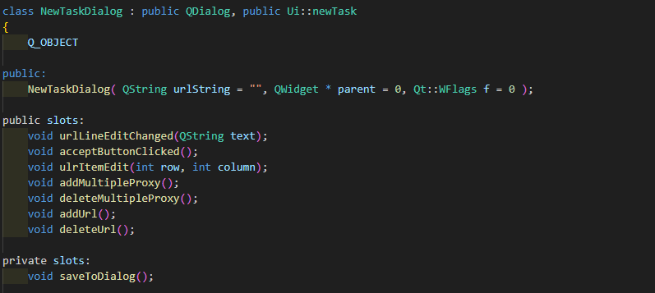
图5.10 NewTaskDialog类
NewTaskDialog是一个用于创建和管理下载任务的对话框。它提供了一个用户友好的界面，让用户可以输入和配置新下载任务的各种参数。这个类提供了一个完整的界面，让用户可以方便地创建新的下载任务。用户可以输入URL、选择保存路径、设置文件重命名、配置代理服务器规则。对话框的验证功能确保了用户输入的数据是有效的，从而避免了无效或重复的任务创建。
构造函数NewTaskDialog：初始化对话框，并设置URL输入框的文本为构造函数参数提供的urlString。根据用户的设置，加载默认的保存路径到saveToLineEdit输入框。初始化URL重定向表（ulrsTableWidget）和代理设置表（mutipleProxyTableWidget），并设置列宽。从设置中加载代理服务器的信息，并填充到代理设置表中。连接信号和槽，以便在用户与对话框交互时执行相应的槽函数。
用户交互函数：
urlLineEditChanged：当URL输入框的文本发生变化时，此函数会被调用。它从文本中提取文件名，并将其填充到重命名输入框中。
saveToDialog：打开文件对话框，让用户选择保存下载文件的目录。
ulrItemEdit：当用户点击URL重定向表的单元格时，此函数允许用户编辑该单元格的内容。
代理和URL重定向管理函数：
addMultipleProxy和deleteMultipleProxy：这两个函数用于添加和删除代理设置表中的代理配置。
addUrl和deleteUrl：这两个函数用于添加和删除URL重定向表中的URL重定向配置。
接受按钮点击处理函数 (acceptButtonClicked)：当用户点击接受按钮时，此函数会被调用。它首先验证输入的有效性，确保URL、保存路径和重命名字段都不为空。检查输入的URL是否已经存在于任务列表中，如果存在，则显示错误消息。验证输入的URL是否是允许的协议类型（http、https、ftp），如果不是，则显示错误消息。如果所有验证都通过，则执行accept()函数，这将导致对话框接受用户的输入并关闭对话框。

5.7 代理配置
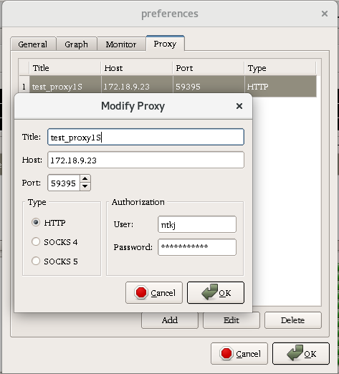
图5.11 代理配置
通过这个对话框，用户可以方便地添加新的代理服务器配置，包括设置代理的标题（名称）、主机地址，以及（可选的）认证信息。这些信息将用于下载任务的代理设置，允许用户通过代理服务器进行网络通信。对话框的验证功能确保了用户输入的数据是有效的，从而避免了无效的代理配置。

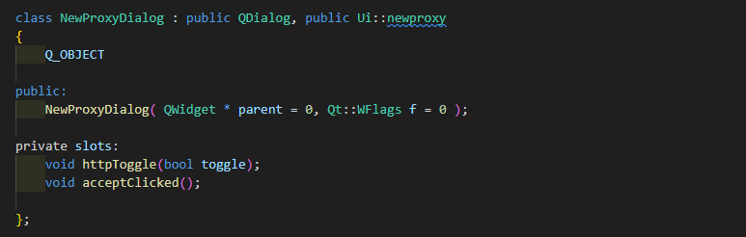
图5.12 NewProxyDialog类
NewProxyDialog是一个用于创建和管理新的代理服务器配置的对话框。它提供了一个简单的界面，让用户可以输入代理服务器的基本信息。以下是对NewProxyDialog实现的分析：
构造函数NewProxyDialog：初始化对话框，并调用setupUi函数来加载和设置用户界面。连接信号和槽，以便在用户与对话框交互时执行相应的槽函数。特别是，当用户选择HTTP代理时，会启用或禁用用户名称和密码输入框。
信号和槽连接：
httpRadioButton的toggled信号连接到httpToggle槽，当用户选择HTTP代理时，会调用此槽函数来启用或禁用用户名称和密码输入框。
buttonBox的rejected和accepted信号分别连接到reject和acceptClicked槽函数，用于处理对话框的拒绝和接受操作。
用户交互函数：
httpToggle：当HTTP代理单选按钮的状态发生变化时，此函数会被调用。如果用户选择了HTTP代理，它将启用用户名称和密码输入框，以便用户可以输入认证信息。如果用户取消选择HTTP代理，这些输入框将被禁用。
接受按钮点击处理函数 (acceptClicked)：当用户点击接受按钮时，此函数会被调用。它首先验证标题和主机输入框中的文本是否为空。如果标题或主机为空，将显示一个警告消息框，并阻止接受操作。如果所有验证都通过，accept函数将被调用，这将导致对话框接受用户的输入并关闭对话框。

5.8 下载线程实现
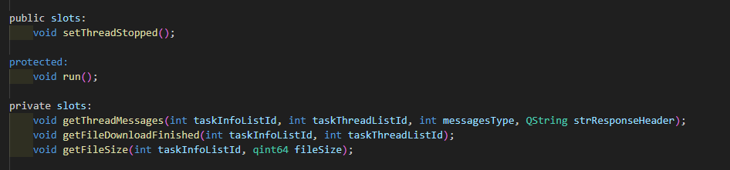
图5.13 下载线程函数
DownloadThread类是负责处理下载任务的线程，它继承自QThread，使得每个下载任务可以在独立的线程中执行，从而提高应用程序的性能和响应性。以下是对DownloadThread实现的分析：
构造函数DownloadThread：初始化成员变量，包括与下载任务相关的信息，如任务ID、线程ID、文件大小、完成的字节数、起始位置和速度等。同时，确保httpDownload和ftpDownload指针初始化为nullptr，表示没有正在执行的下载操作。
run函数：这是QThread的重写函数，用于定义线程执行的代码。根据下载URL的协议（HTTP或FTP），它会创建相应的下载对象（HttpDownload或FtpDownload）。
为下载对象连接信号和槽，以便在下载过程中接收更新和完成的信号。调用下载对象的downloadFile方法开始下载文件。使用exec方法启动线程，这将调用QThread的事件循环，等待连接的信号被触发。
setThreadStopped函数：此函数用于停止线程的执行。它会断开所有连接的定时器和信号，确保线程可以安全退出。如果线程正在执行HTTP或FTP下载，它会调用相应的abort方法来停止下载，并关闭任何打开的文件。发送一个信息消息表示文件下载已完成，并将threadStopped标志设置为true。在最后，调用quit方法退出线程的事件循环。
getThreadMessages、getFileDownloadFinished和getFileSize槽函数：这些信号槽函数用于处理从下载对象发出的信号。它们简单地转发接收到的消息，以便主线程或其他部分的代码可以处理这些更新。
析构函数 ~DownloadThread：在对象被销毁时，确保释放与HTTP和FTP下载相关的资源。如果存在下载对象，将它们删除并将指针设置为nullptr。
通过这种实现，DownloadThread可以管理单个下载任务的生命周期，包括开始下载、处理下载过程中的事件和完成下载。使用多线程允许同时处理多个下载任务，而不会阻塞主界面的响应。此外，通过使用信号和槽机制，线程之间的通信变得简单且解耦，便于维护和扩展。

5.9 http下载实现
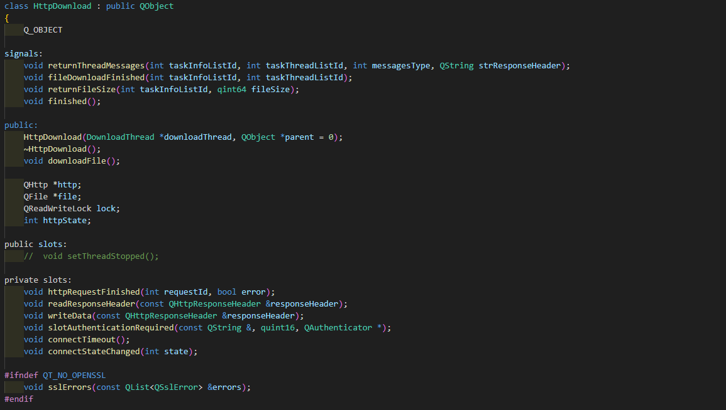
图5.14 http下载类
HttpDownload类是负责处理HTTP下载任务的类。它使用Qt的网络模块中的QHttp类来执行HTTP请求，并处理下载过程中的各种情况。以下是HttpDownload实现的分析：
构造函数HttpDownload初始化HttpDownload对象，并设置其父对象为传入的DownloadThread。创建一个QHttp对象，用于发送HTTP请求。连接QHttp对象的信号到HttpDownload的槽函数，以便在请求完成、响应头接收、数据可读和状态改变时执行相应的操作。读取应用程序的设置，获取连接超时和重试延迟的值。
downloadFile函数：重置下载相关的各种状态和变量。根据DownloadThread中的文件名创建一个QFile对象，并尝试以读写模式打开文件。根据URL的协议（HTTP或HTTPS）设置QHttp的连接模式，并设置主机名、端口和认证信息。根据需要设置HTTP请求头，包括Range头以支持断点续传。发送HTTP GET请求以开始下载文件。
connectStateChanged槽函数：根据QHttp的状态改变，更新下载线程的状态并发送相应的消息。如果连接失败或超时，重试或停止下载。如果发生重定向，更新下载URL并重新尝试下载。
httpRequestFinished槽函数：当HTTP请求完成时，检查是否有错误或用户是否已取消下载。如果下载成功，关闭文件和QHttp对象，并发送完成信号。
如果下载失败，处理错误并可能重试下载。
readResponseHeader槽函数：读取服务器响应的HTTP头，并根据状态码处理不同的响应。如果响应包含Content-Length头，更新下载文件的大小信息。如果服务器返回重定向状态码，更新下载URL。如果无法获取内容长度，记录错误信息。
writeData槽函数：当QHttp有数据可读时，读取数据并写入到文件中。更新已下载的字节数。
sslErrors函数：如果使用HTTPS并遇到SSL错误，记录错误信息并忽略SSL错误以继续下载。
connectTimeout槽函数：如果连接超时，记录错误信息，中止请求，并停止下载。
析构函数~HttpDownload：清理QHttp对象，避免内存泄漏。
HttpDownload类能够有效地处理HTTP下载任务，包括处理网络错误、重定向、断点续传和SSL错误。它提供了一个稳定和可靠的下载机制，确保用户能够成功地下载所需的文件。

5.10 ftp下载实现
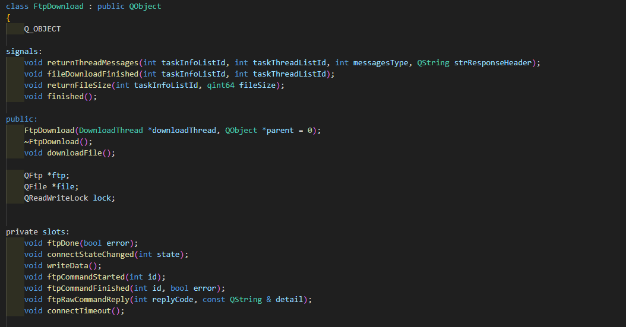
图5.15 ftp下载类
FtpDownload类负责处理FTP下载任务。它使用Qt网络模块中的QFtp类来执行FTP命令和接收数据。以下是FtpDownload实现的分析：
构造函数FtpDownload初始化FtpDownload对象，并设置其父对象为DownloadThread。创建一个QFtp对象，用于与FTP服务器进行通信。连接QFtp对象的信号到FtpDownload的槽函数，以便在命令完成、数据可读和状态改变时执行相应的操作。读取应用程序的设置，获取连接超时和重试延迟的值。
downloadFile函数：重置下载相关的各种状态和变量。创建一个文件对象，并尝试以读写模式打开文件。设置FTP客户端的传输模式为被动模式，并连接到FTP服务器。
如果提供了认证信息，则登录FTP服务器；否则尝试匿名登录。发送FTP命令以获取文件大小和开始下载。完成后关闭FTP连接。
connectStateChanged槽函数：根据QFtp的状态变化处理连接状态，包括处理连接失败、重试和停止下载。
writeData槽函数：当QFtp有数据可读时，读取数据并写入到文件中。更新已下载的字节数。
ftpDone槽函数：当FTP传输完成时，检查是否有错误或用户是否已取消下载。如果下载成功，关闭文件和QFtp对象，并发送完成信号。如果下载失败，处理错误并可能重试下载。
ftpCommandStarted槽函数：当FTP命令开始执行时，记录命令的类型和参数。
ftpCommandFinished槽函数：当FTP命令完成时，根据命令的类型和执行结果处理相应的后续操作。如果连接或登录失败，记录错误信息并可能重试。如果下载命令失败，记录错误信息并可能重试。
ftpRawCommandReply槽函数：处理FTP原始命令的响应，如获取文件大小。如果文件大小与预期不符，记录错误信息并中止下载。
connectTimeout槽函数：如果连接超时，记录错误信息，中止FTP命令，并更新下载线程状态。
析构函数~FtpDownload：清理QFtp对象，避免内存泄漏。
FtpDownload类能够有效地处理FTP下载任务，包括处理网络错误、登录失败、文件大小不一致和连接超时等问题。它提供了一个稳定和可靠的下载机制，确保用户能够成功地从FTP服务器下载所需的文件。

5.11 系统详细流程总结
此系统的详细操作流程和后端处理过程涉及多个组件，包括用户界面、下载管理、网络通信、多线程处理和数据存储。以下是系统的操作流程和后端处理过程的分析：
操作流程
- 启动应用程序：用户运行程序，main函数被执行，创建QApplication实例。
应用程序加载本地化翻译文件，准备国际化支持。
- 主界面显示：MainWindow被创建并显示，展示下载任务列表和其他控件。
SmallWindow（悬浮窗）也被创建，用于显示下载速度等信息。
- 添加下载任务：用户通过主界面的“添加任务”功能输入URL，并设置其他参数如保存路径、线程数等。NewTaskDialog对话框用于收集用户输入的下载任务信息。
- 下载任务处理：用户确认添加任务后，MainWindow将任务信息传递给后端处理。
后端创建新的DownloadThread线程，用于处理下载任务。
- 多线程下载：DownloadThread根据任务信息，决定使用HTTP或FTP协议进行下载。对于HTTP下载，HttpDownload类创建QHttp对象并发送下载请求。对于FTP下载，FtpDownload类创建QFtp对象并发送FTP命令以开始下载。
- 数据接收和存储：下载的数据被接收并写入到指定的文件中。应用程序定期更新用户界面，显示下载进度和速度。
- 任务管理：用户可以暂停、恢复或删除下载任务。MainWindow响应用户操作，发送指令到对应的DownloadThread。
- 系统退出：当所有窗口关闭时，QApplication的quit槽被触发，应用程序开始退出流程。
后端处理过程
- 线程创建与管理：DownloadThread在启动时，根据URL协议创建QHttp或QFtp对象。线程通过信号和槽机制与MainWindow通信，报告下载进度和状态。Mainwindow通过qmutex锁进行同步更新。
- 网络通信：对于HTTP下载，QHttp对象处理GET请求，接收响应头和数据。对于FTP下载，QFtp对象发送登录、列出文件、获取文件等FTP命令。
整个系统的设计旨在提供一个高效、稳定且用户友好的下载体验。通过多线程技术和网络通信的合理使用，应用程序能够同时处理多个下载任务，同时保持界面的响应性和数据的一致性。

6 系统测试

6.1 http下载测试
创建下载任务->输入http链接->选择存放位置与线程数->选择代理
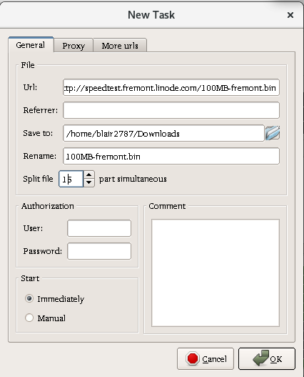
图6.1 新建下载任务
输入测试HTTP文件下载的链接并选择文件保存位置和文件名，设置线程数为15，选择立即开始下载。

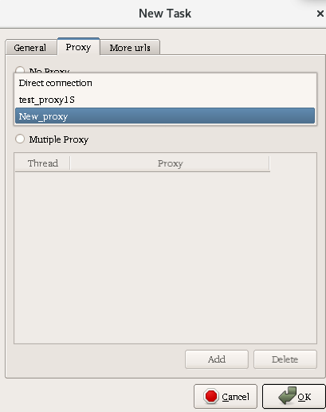
图6.2 选择单代理
选择之前配置好的HTTP代理。

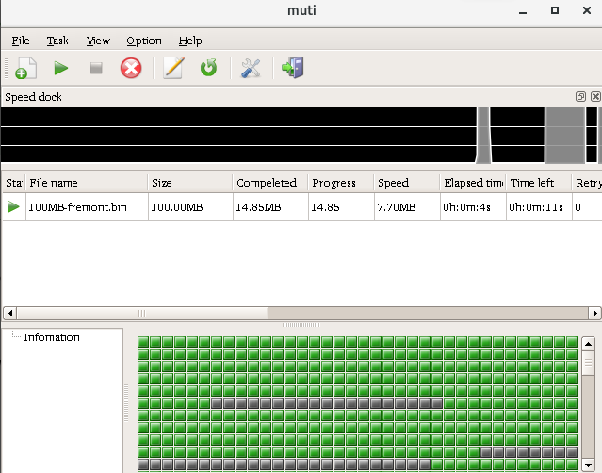
图6.3 开始http下载
HTTP下载开始，主界面显示下载速度曲线和下载完成块数。
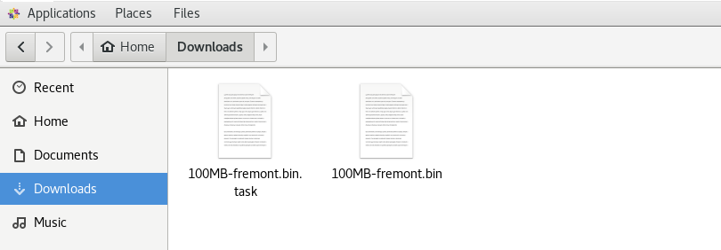
图6.4 下载完成
到文件保存位置，可以看到下载好的文件和任务日志。

6.2 ftp下载测试
添加ftp测试链接->输入用户名和密码->配置多代理->开始下载
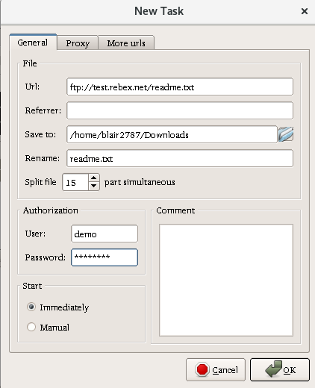
图6.5 ftp登录下载
输入测试FTP文件下载的链接并选择文件保存位置和文件名，设置线程数为15，输入FTP用户名和密码，选择立即开始下载。

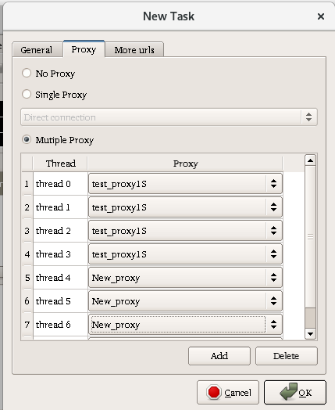
图6.6 配置多代理
将代理配置为多代理，部分线程使用第一个代理，部分使用第二个。
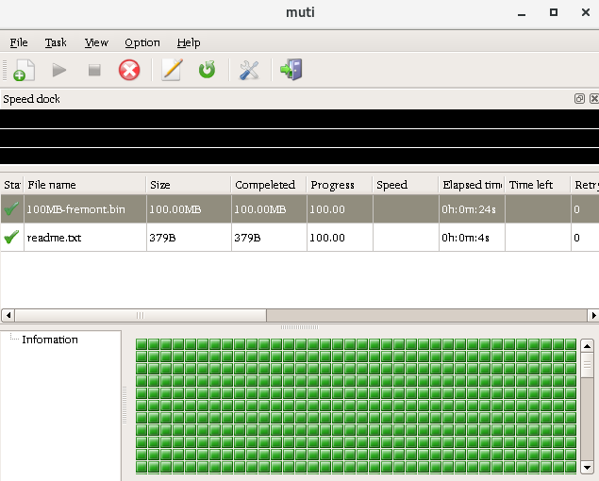
图6.7 ftp下载完成
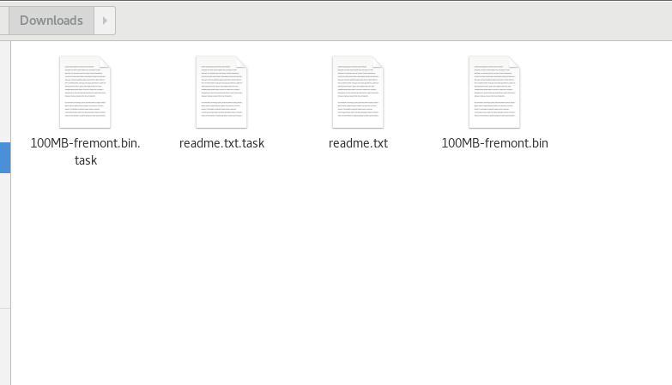
图6.8 ftp下载文件
返回文件保存位置，可以看到FTP下载的文件和任务日志

6.3 代理服务器的配置
输入ip，端口，代理类型和用户名密码完成代理配置。
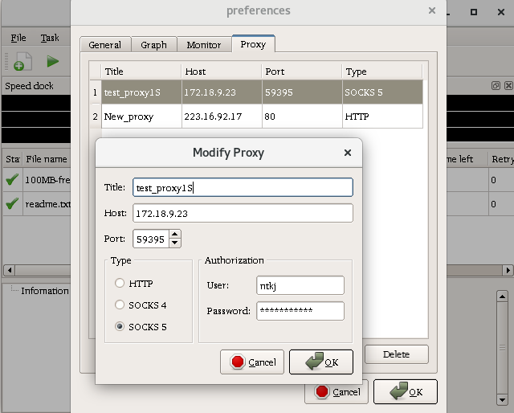
图6.9 代理服务器配置

7 总结
这个毕业设计项目实现了一个高效、稳定且用户友好的多线程下载软件，不仅满足了基本的下载需求，还通过多线程技术和断点续传功能，提升了下载体验。本系统的完成展示了Qt框架在开发跨平台桌面应用程序中的潜力，同时也体现了网络工程专业的实践要求。

7.1 项目成功点
- 技术创新：项目成功实现了多线程下载技术，有效地利用了现代多核处理器的能力，显著提高了下载速度，并且实现了用户自主定义代理进行下载。
- 用户体验：通过用户不断地测试，使界面设计直观且易于操作，满足了用户的基本需求和高级功能预期。
- 稳定性与可靠性：本系统在各种网络环境下均表现出良好的稳定性，能够妥善处理网络波动和异常情况，保证了下载任务的连续性和数据的完整性。

7.2 项目的社会影响
- 技术推广：该项目的实现可能会鼓励更多的开发者探索和采用多线程技术，推动相关技术的发展和普及。
- 教育资源：项目可以作为教学案例，帮助学生和新手开发者了解多线程编程和网络编程的基本概念和实践技巧。

7.3 未来工作方向
- 性能优化：虽然已经实现了多线程下载，但仍有进一步优化的空间，未来目标可以实现更高效的内存管理和网络使用。
- 新功能开发：可以探索添加新的下载协议支持，如BitTorrent等协议，或者集成一些云存储服务。
- 用户社区建设：可以建立用户社区网站，通过收集用户反馈，持续改进软件，增强用户参与度和软件的适应性。

8 参考文献
- 崔水龙.基于多线程的网络文件下载[D].吉林大学,2009.
- 徐育兵.网络流媒体文件下载技巧[J].中国电子与网络出版,2003,(12):61.
- 刘飞,张卫强,罗彤.基于Qt的线程池服务器的研究与应用[J].无线电通信技术,2014,40(06):77-80+84.
- 顾彤辰.FTP客户端及服务器系统的设计与实现[D].南京邮电大学,2016.
- 刘飞.基于Qt的安全文件传输系统[D].宁波大学,2015.
- 虞炳文,龚建泽,丁思炜等.国产平台下可靠文件传输软件的设计及实现[J].计算机测量与控制,2023,31(07):
- 王雨顺.基于无线多模网关的可重构多协议传输系统设计与实现[D].北京邮电大学,2017.
- 向明尚,张志华,潘丽艳.基于Qt的多线程嵌入式系统设计与实现[J].科技与创新,2017,(04):
- 黄宇东,胡跃明,陈安.基于Qt的多线程技术应用与研究[J].软件导刊,2009,8(10):
- 李思,桑彩霞.多线程在无人机地面站软件飞行数据回放中的应用[J].数字通信世界,2023,(02):
- Xiaofeng H ,Amjed T ,Peng L , et al.Code smells detection via modern code review: a study of the OpenStack and Qt communities[J].Empirical Software Engineering,2022,27(6):
- Xiaohui W .Research on Interactive Picking Method of 3D Model Graphics Based on BVH and Qt[J].Journal of Physics: Conference Series,2022,2278(1):
- Conrad H .SupraFit – An Open Source Qt Based Fitting Application to Determine Stability Constants from Titration Experiments**[J].Chemistry ‐ Methods,2022,2(7):
- Jacob K ,Mattias A ,Johan S , et al.SRIQ clustering: A fusion of Random Forest, QT clustering, and KNN concepts[J].Computational and Structural Biotechnology Journal,2022,20
- Yali W ,Jinghao M ,Xinke Z , et al.QT display interface design of new retail system based on computer vision[J].Journal of Physics: Conference Series,2021,1792(1):

9 致谢
在完成这个毕业设计项目的过程中，我收获了许多宝贵的经验和知识。现在，我想对那些在这个旅程中给予我支持和帮助的人表示最深切的感谢。
首先，我要对我的指导老师韩祺祎副教授和严继敏工程师表达最诚挚的感激。在整个项目期间，韩老师以其丰富的专业知识和经验，为我提供了宝贵的指导和建议。他的耐心和细致的指导帮助我克服了技术上的难关，特别是在多线程编程和网络通信方面的深入讨论，极大地提升了我的专业技能。
我还要感谢我的母校提供了优秀的学习环境和资源。学校的计算机实验室为我提供了必要的硬件设施，图书馆的丰富资料帮助我在研究中找到了灵感和方向。此外，学校举办的各种技术讲座和研讨会也为我扩展了学术视野。
我的同学和朋友们在项目中也扮演了重要角色。本系统在技术问题上的讨论和交流，不仅加深了我对项目主题的理解，也激发了我对新技术探索的热情。他们的支持和鼓励是我在遇到困难时不放弃的动力。
在完成这个毕业设计系统开发的过程中，我对Qt的开发者及其出色的文档团队致以诚挚的谢意。Qt的详尽文档为我提供了宝贵的资源，无论是在理解信号与槽机制、多线程编程，还是在网络通信方面，Qt的官方文档都提供了清晰的概念解释和实用的示例代码。这些文档帮助我快速掌握了Qt框架的使用，Qt框架的强大功能和灵活性是我能够成功实现这个多线程下载软件的关键因素之一。
最后，我要感谢我的家人，他们始终是我坚强的后盾。在我忙于研究和编码的日子里，家人的理解和支持让我能够专注于我的工作，没有他们的鼓励和帮助，我无法完成这个项目。
感谢所有给予我帮助和支持的人，是你们让我的毕业设计项目得以顺利完成。我将这份成果献给你们，希望能够表达我对你们的感激之情。

